Министерство образования и науки Российской Федерации
Санкт-Петербургский Политехнический Университет Петра Великого
—
Институт компьютерных наук и кибербезопасности
Высшая школа кибербезопасности

ЛАБОРАТОРНАЯ РАБОТА № 10

«Методы надежного хранения и передачи информации»

по дисциплине «Основы информационной безопасности»

Выполнил
студент гр.5131001 Коломийченко И.С.
<подпись>

Преподаватель
асс. преподавателя Пахомов М.А.
<подпись>

Санкт-Петербург
2026

Цель работы
Ознакомиться с методом Хемминга помехоустойчивого кодирования, позволяющим обнаруживать и автоматически исправлять ошибки, возникающие при хранении и передаче информации в ненадёжных средах.

Постановка задачи
- Изучить кодирование для создания помехоустойчивого кодирования.
- Рассчитать код Хемминга для 16-разрядного блока.
- Реализовать алгоритм Хемминга по созданию помехоустойчивого кода.
- Проверить реализацию на одиночные и групповые ошибки.
- Найти зависимость размера закодированного файла от размера блока.

Теоретические исследования
Среда, в которой передается, обрабатывается и хранится информация, не может быть абсолютно надежной. В беспроводных системах связи и телекоммуникационных системах уровень помех бывает очень высоким, а также наблюдается эффект замирания сигнала. Наиболее простой способ проверки целостности передаваемых данных — использование контрольных сумм и CRC (циклический избыточный код). Однако такой подход позволяет только обнаруживать влияние среды на передаваемую информацию. В том случае, если необходимо избежать повторной передачи данных (что критично для систем реального времени или спутниковой связи с высокой задержкой) и исправить ошибки в уже полученных данных, применяется помехоустойчивое кодирование (Forward Error Correction, FEC).
Теорема Шеннона (теорема о пропускной способности канала с шумом) утверждает, что при любой производительности источника данных $R$, меньшей, чем пропускная способность канала $C$ (которая определяется шириной полосы и отношением сигнал/шум), существует такой способ кодирования, который обеспечивает передачу всей информации со сколь угодно малой вероятностью ошибки.
Методы помехоустойчивого кодирования характеризуются использованием избыточной информации и усреднением шума. Закодированные помехоустойчивые сообщения всегда содержат дополнительные (избыточные) символы, поэтому помехоустойчивое кодирование также называют избыточным. Дополнительные символы применяют для того, чтобы уменьшить вероятность потери сообщением своей индивидуальности из-за возможных искажений. Эффект усреднения шума достигается за счет того, что избыточные символы зависят от нескольких значимых информационных символов.
В результате влияния помех в сообщении возникают одиночные или пакетные (групповые) ошибки. Пакет ошибок — это группа битов, в которой первый и последний биты искажены, а количество корректных битов между ними не превышает некоторого порога. У групповых ошибок есть свои позитивные и негативные свойства с точки зрения методов коррекции.
Положительное свойство заключается в том, что при использовании перемежения длинный пакет ошибок можно «растянуть» во времени, преобразовав в последовательность одиночных ошибок, которые успешно исправляются простыми кодами (например, кодом Хемминга).
Негативное свойство групповых ошибок — безвозвратный урон, наносимый сообщению, в результате чего требуется повторная пересылка (ARQ), что в некоторых системах невозможно (например, в телефонных сетях реального времени или в односторонних широковещательных системах).
В помехоустойчивом кодировании вводится понятие расстояния Хемминга — минимального количества позиций, в которых отличаются любые два разрешенных кодовых слова. Способность кода обнаруживать и исправлять ошибки напрямую зависит от минимального кодового расстояния $D$:
Чтобы код гарантированно обнаруживал $r$ ошибок, необходимо, чтобы $D≥r\text{+}1$.
Чтобы код гарантированно исправлял $r$ ошибок, необходимо, чтобы $D≥2r\text{+}1$.
Коды Хемминга являются простейшим примером кодов, исправляющих одиночные ошибки. Принцип построения основан на введении $L$ избыточных контролирующих разрядов, где $L\text{=}⌈{log⁡}_{2}(K\text{+}L\text{+}1)⌉$. Контрольные биты размещаются на позициях, номера которых являются степенью двойки (1, 2, 4, 8...). Каждый контрольный бит отвечает за четность суммы определенной группы информационных битов, причем один информационный бит может входить в несколько групп (его номер позиции раскладывается по степеням двойки). В классическом коде Хемминга (7,4) на 4 информационных бита приходится 3 контрольных.
Алгоритм декодирования: декодер заново вычисляет контрольные биты и выполняет операцию «исключающее ИЛИ» (сравнение) с принятыми контрольными битами. Полученная комбинация (синдром) указывает номер позиции, где произошла ошибка. Инвертирование бита в этой позиции восстанавливает исходные данные.
Коды Хемминга способны исправлять лишь одиночные ошибки. С ростом размеров обрабатываемых слов увеличивается и вероятность возникновения пакетов ошибок. Выбор оптимального размера кодируемых слов является нетривиальной задачей, требующей знания характера и частоты возникновения ошибок в конкретной среде передачи. Для исправления групповых (пакетных) ошибок применяются более сложные методы, такие как сверточное кодирование (часто в связке с декодером Витерби), а также коды Рида-Соломона, которые эффективно работают с пакетами ошибок и широко используются в оптических сетях, системах хранения данных (RAID, компакт-диски) и цифровом телевидении.

Описание решения

Расчёт кода Хемминга для 16-значного числа
Для расчета кода Хемминга для числа, содержащего 16 информационных бит, ниже приведена таблица 1 для расчета:
Таблица 1 — Схема размещения информационных и контрольных бит
Номер бит | Разложение номера бита по степеням | Тип бита
1 | $$2^{0}$$ | Контрольный (контролирует 3, 5, 7, 9, 11, 13, 15)
2 | $$2^{1}$$ | Контрольный (контролирует 3, 6, 7, 10, 11, 14, 15)
3 | $2^{0}\text{+}2^{1}$=1+2 | Информационный (контролируется битами 1, 2)
4 | $$2^{2}$$ | Контрольный (контролирует 5, 6, 7, 12, 13, 14, 15)
5 | $2^{0}\text{+}2^{2}$=1+4 | Информационный (контролируется битами 1, 4)
6 | $2^{1}\text{+}2^{2}$=2+4 | Информационный (контролируется битами 2, 4)
7 | $2^{0}\text{+}2^{1}\text{+}2^{2}$=1+2+4 | Информационный (контролируется битами 1, 2, 4)
8 | $$2^{3}$$ | Контрольный (контролирует 9, 10, 11, 12, 13, 14, 15)
9 | $2^{0}\text{+}2^{3}$=1+8 | Информационный (контролируется битами 1, 8)
10 | $2^{1}\text{+}2^{3}$=2+8 | Информационный (контролируется битами 2, 8)
11 | $2^{0}\text{+}2^{1}\text{+}2^{3}$=1+2+8 | Информационный (контролируется битами 1, 2, 8)
12 | $2^{2}\text{+}2^{3}$=4+8 | Информационный (контролируется битами 4, 8)
13 | $2^{0}\text{+}2^{2}\text{+}2^{3}$=1+4+8 | Информационный (контролируется битами 1, 4, 8)
14 | $2^{1}\text{+}2^{2}\text{+}2^{3}$=2+4+8 | Информационный (контролируется битами 2, 4, 8)
15 | $2^{0}\text{+}2^{1}\text{+}2^{2}\text{+}2^{3}$=1+2+4+8 | Информационный (контролируется битами 1, 2, 4, 8)
16 | $$2^{4}$$ | Контрольный (контролирует 17, 18, 19, 20, 21)
17 | $2^{0}\text{+}2^{4}$=1+16 | Информационный (контролируется битами 1, 16)
18 | $2^{1}\text{+}2^{4}$=2+16 | Информационный (контролируется битами 2, 16)
19 | $2^{0}\text{+}2^{1}\text{+}2^{4}$=1+2+16 | Информационный (контролируется битами 1, 2, 16)
20 | $2^{2}\text{+}2^{4}$=4+16 | Информационный (контролируется битами 4, 16)
21 | $2^{0}\text{+}2^{2}\text{+}2^{4}$=1+4+16 | Информационный (контролируется битами 1, 4, 16)
Таким образом для числа 0011000100111011 вычисляются биты так:
- Для 1 контрольного бита сумма равна: 2. Значит контрольный бит равен 0.
- Для 2 контрольного бита сумма равна: 3. Значит контрольный бит равен 1.
- Для 4 контрольного бита сумма равна: 4. Значит контрольный бит равен 0.
- Для 8 контрольного бита сумма равна: 2. Значит контрольный бит равен 0.
- Для 16 контрольного бита сумма равна: 4. Значит контрольный бит равен 0.
Итоговый результат выглядит как 010001100001001011011.

Реализация программы на кодирование и декодирование
Для проверки реализации алгоритма был написан файл text.txt (рисунок 1)
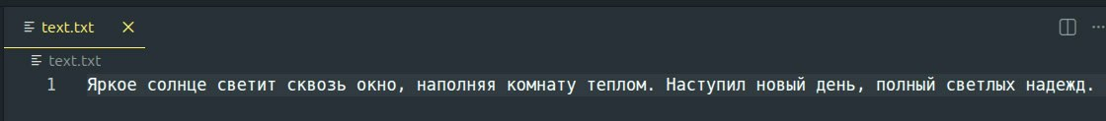
Рисунок 1 — текст 100 символов
Реализованная программа имеет показанные на рисунке 2 варианты взаимодействия.
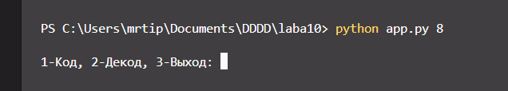
Рисунок 2 — пользовательский интерфейс
Код, или кодирование это алгоритм добавления контрольных битов внутрь переданного блока, на рисунке 2 передан был блок 8 бит. Блок может быть положительно произвольным.
Алгоритм кодирования основан на формуле $L\text{=}⌈{log⁡}_{2}(K\text{+}L\text{+}1)⌉$. Реализация на языке программирования python представлено на рисунке 3.
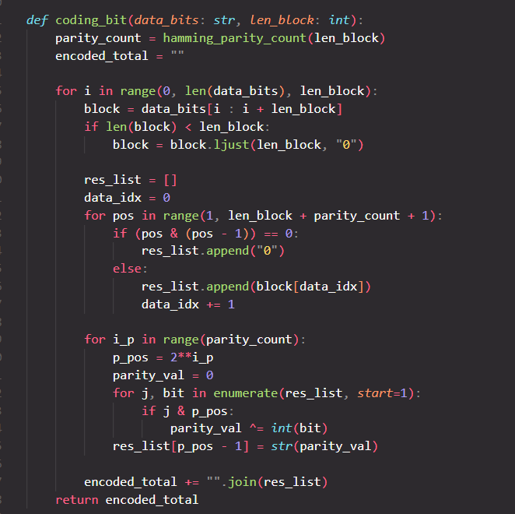
Рисунок 3 — реализация кода Хемминга
Блок схема данного кода представлена на рисунке 4.
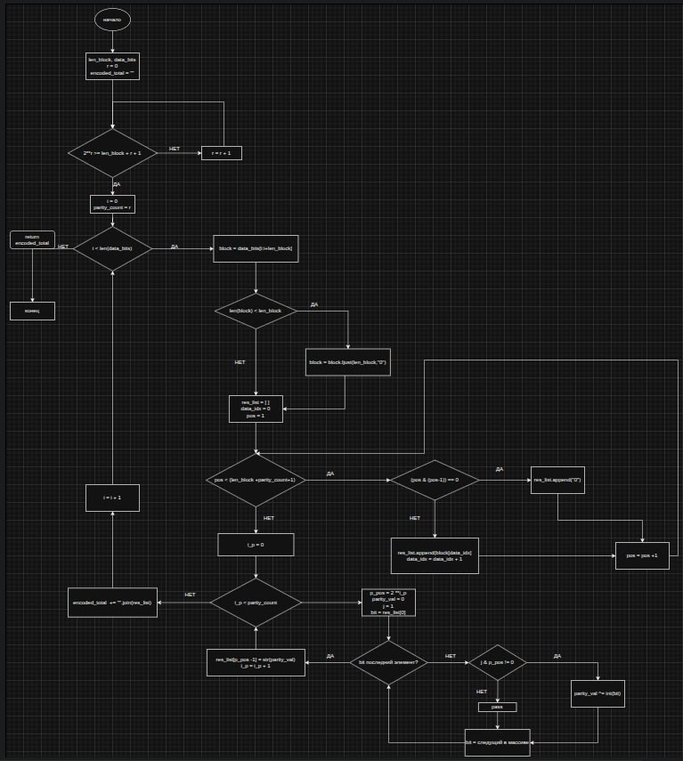
Рисунок 4 — блок-схема кодирования
Для тестирования реализации в закодированном файле code_file.txt были с помощью hex редактора ghex поменян бит в произвольном месте. На рисунке 5 показан исходный hex вид файла, с уточнением внимания какой бит будет меняться, и на рисунке 6 показан изменённый бит.
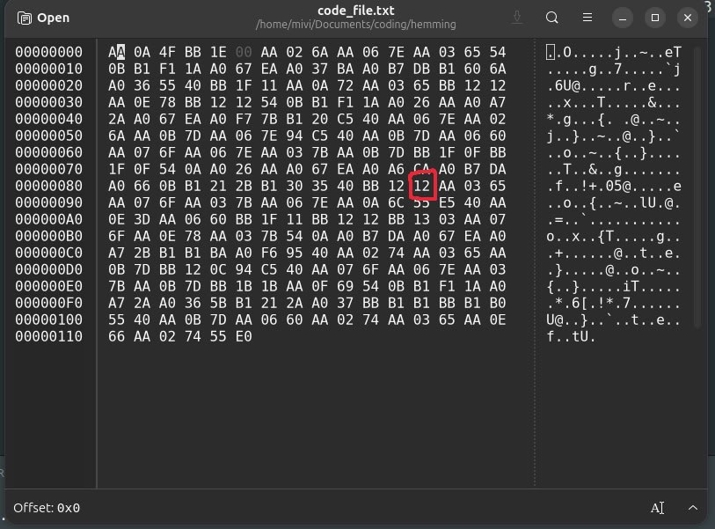
Рисунок 5 — закодированный файл code_file.txt в hex формате

Рисунок 6 — изменений закодированный файл
В результате выбора действия 2, то есть декодирования, результат текста не был изменён (рисунок 7).
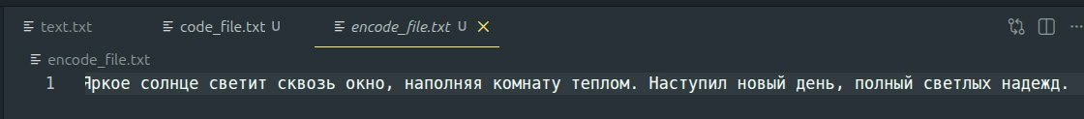
Рисунок 7 — Декодированный корректный файл
Данный случай отражает, что алгоритм декодирования, представленный на рисунке 8, способен на исправление одиночных ошибок.
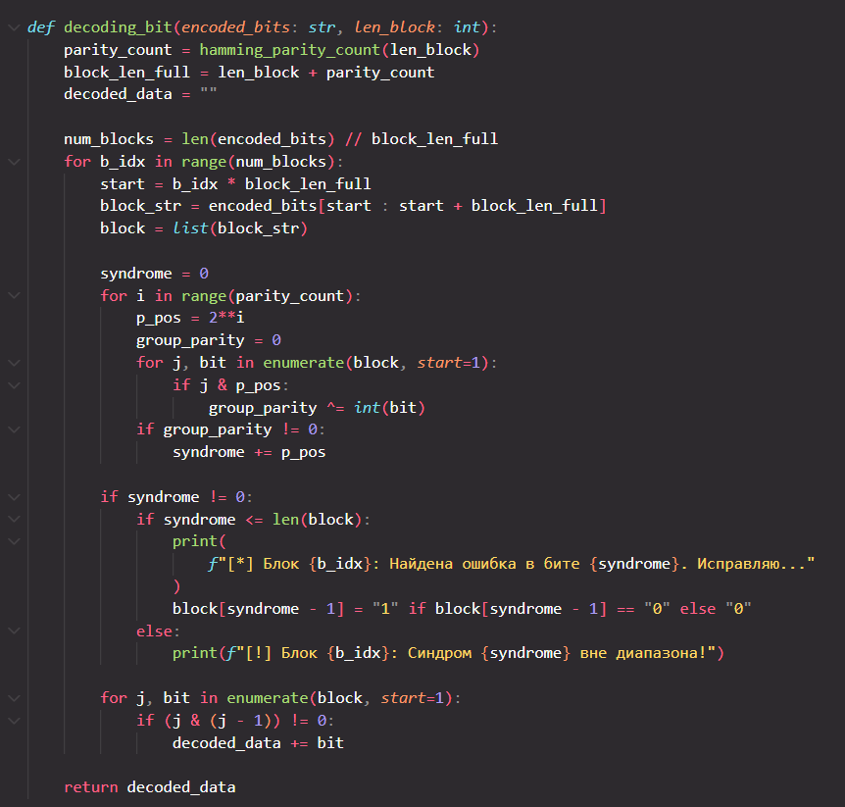
Рисунок 8 — алгоритм декодирования
Далее были совершены групповые ошибки внутри одного блока (рисунок 9)
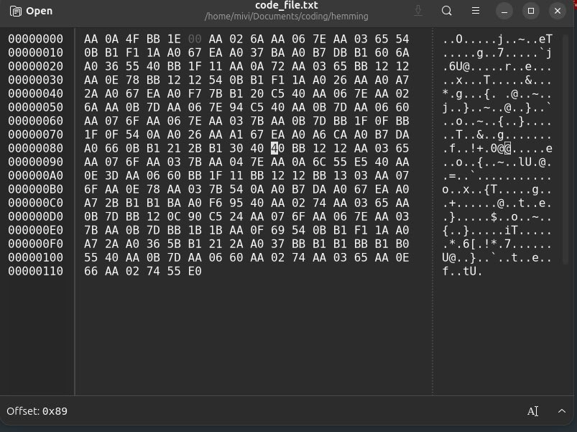
Рисунок 9 — кодированный файл с групповыми ошибками
Данный файл, при декодировании имеет явные дефекты, и в силу малого количества групповых ошибок читабельность исходного сообщения во многих местах сохранилась. Результат декодирования представлен на рисунке 10.
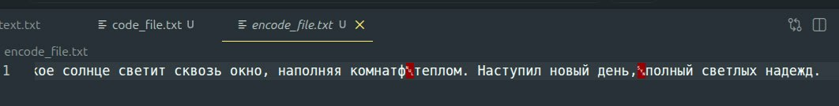
Рисунок 10 — Декодированный файл с дефектами
Так же стоит учесть, что если изначальный размер файла не кратен блоку, то будет совершён заполнение нулями в конце. Поэтому на графике зависимости (рисунок 11) при переходе с 48 битов на 64 размер закодированного файла увеличился.

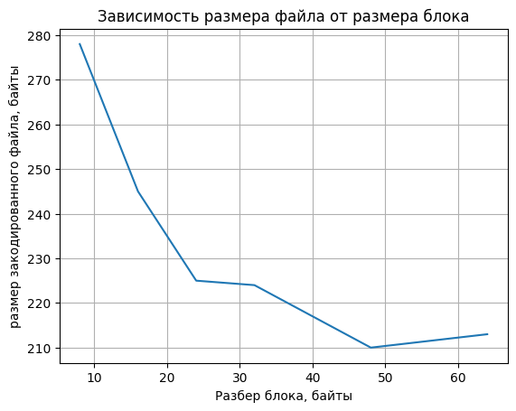
Рисунок 11 — Зависимость размера от выбранного блока

Контрольные вопросы

Что такое расстояние Хемминга
Расстояние Хемминга — это число битов, различающихся в двух кодовых словах. Это расстояние называют ещё минимальным кодовым расстоянием и оно показывает, сколько битов надо изменить, чтобы получить из одного слово другое.

Опишите метод кодирования Рида-Соломона
Для борьбы с групповыми (пакетными) ошибками в ходе работы был также изучен код Рида–Соломона. Данный метод позволяет исправлять t ошибочных символов, при этом требуется 2t проверочных символов. Код Рида–Соломона способен восстанавливать любые пакеты ошибок длиной t или меньше, причем в отличие от двоичных кодов, искаженным может быть целый символ (например, байт) целиком. Это делает его одним из самых мощных алгоритмов для каналов, где пакеты ошибок возникают часто и не могут быть исправлены кодами, ориентированными только на одиночные ошибки.
В процессе изучения выяснилось, что существуют две основные реализации кодирования Рида–Соломона: несистематическая и систематическая.
При несистематическом подходе исходное информационное слово умножается на порождающий полином в поле Галуа. В результате закодированное слово не содержит исходных данных в явном виде. Чтобы извлечь информацию даже при отсутствии ошибок, необходимо выполнить операцию декодирования. Это требует дополнительных вычислительных затрат, но зато позволяет равномерно распределить избыточность по всему блоку.
Систематическое кодирование оказалось более удобным для практической реализации. В этом случае к исходному блоку из k символов просто добавляются 2t проверочных символов. Если при передаче ошибок не возникло, информационные символы можно использовать сразу, без каких-либо преобразований. Однако при вычислении проверочных символов, а также при поиске и исправлении ошибок необходимо выполнить порядка k*(n−k) операций сложения и умножения. Все вычисления производятся в полях Галуа, поэтому даже базовые арифметические действия требуют больше ресурсов по сравнению с обычной двоичной логикой.
Таким образом, код Рида–Соломона обеспечивает высокую надежность передачи при пакетных искажениях, но платой за это является существенная вычислительная сложность.

Как контролировать ошибку в бите 8
По алгоритму высчитывается синдром на основе четности каждой группе контрольных битов, если четность нарушена, то синдром увеличивается на размер номера контрольного бита, так как ошибка в номере 8 и предполагается, что в блоке больше ошибок нет, то синдром по итогу будет иметь значение 8. После вычислений бит с данным порядковым номером будет инвертирован.

На что влияет размер кодируемого блока в методе Хемминга?
Размер кодируемого блока влияет на количество контрольных битов, так как они вычисляются на основе неравенства, зависящего от информационных битов. Чем больше блок, тем лучше отношение информационных битов к контрольным битам. Но стоит учесть, что если у нас в переданном сообщении много одиночных ошибок, то отношение с округлением вверх изначальному сообщению к размеру блока показывает максимальное количество возможных исправлений одиночных битовых ошибок. Поэтому чем больше блок, тем меньше закодированное сообщение, но тем меньше возможное количество исправлений ошибок.

Постройте схему размещения информационных и контрольных бит в блоке размером 16 разрядов
Схема размещения битов для числа 36586 показана на таблице 2, жирным выделены контрольные биты, их количество: четыре.
Таблица 2 — схема размещения битов в закодированном числе 36586
1 | 2 | 3 | 4 | 5 | 6 | 7 | 8 | 9 | 10 | 11 | 12 | 13 | 14 | 15 | 16 | 17 | 18 | 19 | 20 | 21
1 | 0 | 1 | 0 | 0 | 0 | 0 | 0 | 1 | 1 | 1 | 0 | 1 | 1 | 1 | 0 | 0 | 1 | 0 | 1 | 0

Выводы
В ходе данной работы было изучено помехоустойчивое кодирование, а именно код Хемминга. Этот код относится к классу кодов с коррекцией ошибок (Forward Error Correction, FEC) и позволяет не только обнаруживать, но и исправлять одиночные ошибки, возникающие при передаче данных. Благодаря введению контрольных разрядов, расположенных на позициях, кратных степени двойки, и вычислению синдрома ошибки на основе расстояния Хемминга, разработанный алгоритм успешно находил и исправлял одиночные искажения. Таким образом, код Хемминга проявил себя как самоконтролирующийся и самокорректирующийся код.
Однако, как и предсказывает теория, данный метод оказался неэффективным при возникновении пакетных (групповых) ошибок, когда искажается несколько битов подряд. В таких случаях на практике применяются более сложные алгоритмы, например коды Рида-Соломона. В отличие от кодов Хемминга, где каждый контрольный бит связан только с определенной группой информационных битов, в кодах Рида-Соломона контрольные символы распространяют свое влияние на все информационные символы, что позволяет наращивать корректирующую способность за счет увеличения избыточности. Благодаря этому коды Рида-Соломона эффективно справляются с пакетами ошибок и широко используются в системах хранения данных, цифровом телевидении и спутниковой связи.
После подробного разбора математического аппарата (расстояние Хемминга, размещение контрольных битов, формирование синдрома) реализация алгоритма не составила труда. Код Хемминга оказался не только эффективным с точки зрения соотношения избыточности и корректирующей способности, но и несложным в программной реализации.
Приложением к отчету в печатном виде является распечатанный текст программы.

ПРИЛОЖЕНИЕ А
Листинг программы «app.py»
import sys

def hamming_parity_count(data_len: int) -> int:
r = 0
while (2**r) < (data_len + r + 1):
r += 1
return r

def coding_bit(data_bits: str, len_block: int):
parity_count = hamming_parity_count(len_block)
encoded_total = ""

for i in range(0, len(data_bits), len_block):
block = data_bits[i : i + len_block]
if len(block) < len_block:
block = block.ljust(len_block, "0")

res_list = []
data_idx = 0
for pos in range(1, len_block + parity_count + 1):
if (pos & (pos - 1)) == 0:
res_list.append("0")
else:
res_list.append(block[data_idx])
data_idx += 1

for i_p in range(parity_count):
p_pos = 2**i_p
parity_val = 0
for j, bit in enumerate(res_list, start=1):
if j & p_pos:
parity_val ^= int(bit)
res_list[p_pos - 1] = str(parity_val)

encoded_total += "".join(res_list)
return encoded_total

def decoding_bit(encoded_bits: str, len_block: int):
parity_count = hamming_parity_count(len_block)
block_len_full = len_block + parity_count
decoded_data = ""

num_blocks = len(encoded_bits) // block_len_full
for b_idx in range(num_blocks):
start = b_idx * block_len_full
block_str = encoded_bits[start : start + block_len_full]
block = list(block_str)

syndrome = 0
for i in range(parity_count):
p_pos = 2**i
group_parity = 0
for j, bit in enumerate(block, start=1):
if j & p_pos:
group_parity ^= int(bit)
if group_parity != 0:
syndrome += p_pos

if syndrome != 0:
if syndrome <= len(block):
print(
f"[*] Блок {b_idx}: Найдена ошибка в бите {syndrome}. Исправляю..."
)
block[syndrome - 1] = "1" if block[syndrome - 1] == "0" else "0"
else:
print(f"[!] Блок {b_idx}: Синдром {syndrome} вне диапазона!")

for j, bit in enumerate(block, start=1):
if (j & (j - 1)) != 0:
decoded_data += bit

return decoded_data

if __name__ == "__main__":

if len(sys.argv) != 2:
print("Usage: python3 app.py <len block>")
sys.exit(1)

len_block = int(sys.argv[1])

while True:
action = input("\n1-Код, 2-Декод, 3-Выход: ")

if action == "1":
with open("text.txt", "rb") as f:
content = f.read()

bits = "".join(format(b, "08b") for b in content)
encoded_str = coding_bit(bits, len_block)

with open("code_file.txt", "wb") as f:
for i in range(0, len(encoded_str), 8):
byte_str = encoded_str[i : i + 8].ljust(8, "0")
f.write(bytes([int(byte_str, 2)]))
print("Закодировано.")

elif action == "2":
with open("code_file.txt", "rb") as f:
content = f.read()
bits = "".join(format(b, "08b") for b in content)
decoded_bits = decoding_bit(bits, len_block)

final_bytes = bytearray()
for i in range(0, len(decoded_bits), 8):
chunk = decoded_bits[i : i + 8]
if len(chunk) == 8:
final_bytes.append(int(chunk, 2))

with open("encode_file.txt", "wb") as f:
f.write(final_bytes)
print("Раскодировано.")
elif action == "3":
break

